第三次上机实验

班级：自2003 姓名：赵佳骏 学号：202030310298

实验过程及结果

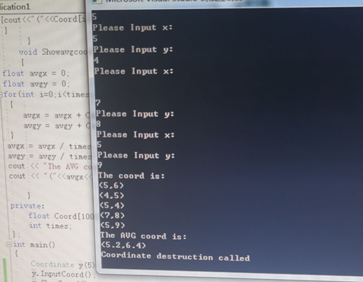

心得：经过前两次的学习，这一次按照课件和讲解，比较好的完成了作业，c++在了解语法后，最重要的还是仔细，每次找错太累了。